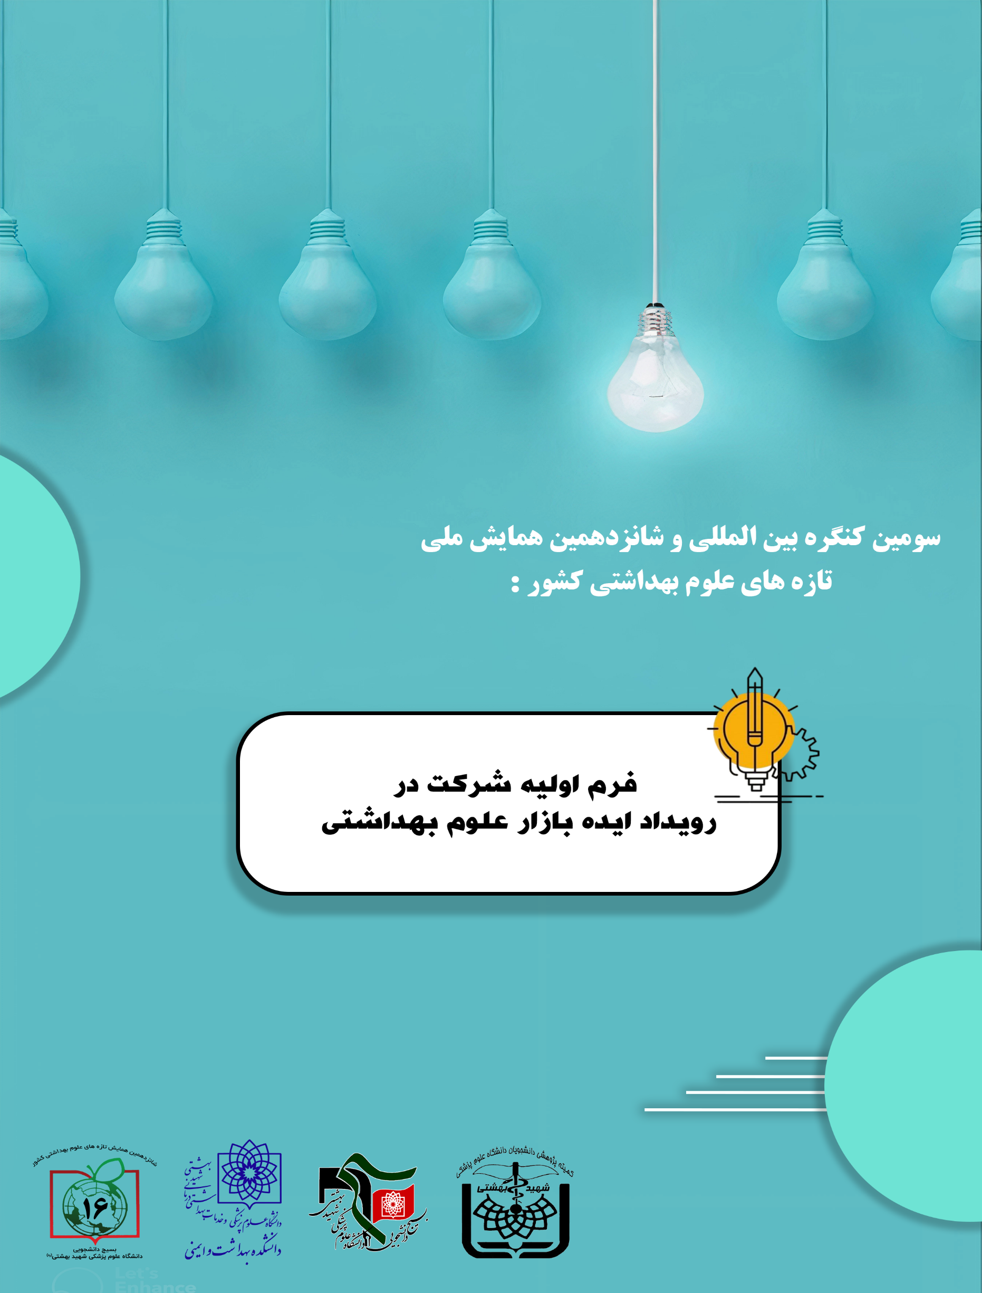

* لطفا جهت شرکت در رویداد تمامی قسمت های فرم زیر را به دقت پر کنید.

مشخصات کلی ارائه دهندگان ایده :

|  |
| --- |
| نوع ایده:  🞏 فردی 🞏 گروهی |
| نام و نام خانوادگي پیشنهاد‌دهنده (دهندگان):  نام و نام خانوادگی نماینده گروه : |
| عنوان ايده / محصول : |
| ایده / محصول شما مرتبط با کدامیک از [محور های اصلی ایده بازار همایش](https://ihsc.bsbmu.ir/fa/page.php?rid=2) می‎باشد:  🞏 ....................................................  🞏 سایر (در صورتی که ایده شما در هیچ یک از زیر مجموعه‌ها قرار نمی‎گیرد)  لطفا توضیح دهید ................... |
| نام دانشگاه /دانشکده محل فعالیت تیم: |
| تلفن همراه و ثابت نماینده گروه: |
| پست الکترونیکی نماینده گروه: |

اطلاعات تکمیلی ایده :

لطفا به پرسش‌های زیر صریح و کامل پاسخ دهید:

|  |
| --- |
| ۱- عنوان ايده / محصول : |
| 2- زمینه کاری ایده شما چیست؟  ساخت و توسعه محصول سخت افزاری 🞏  ساخت و توسعه محصول نرم­افزاری 🞏  ارائه خدمات 🞏  توسعه و راه اندازی فرایند جدید🞏  سایر🞏 لطفا توضیح دهید ................... |
| 3- شرحي از ايده / محصول خود را با ذکر مشخصات فنی و تکنولوژیکی بیان نمائید. در صورتی که طرح همراه با نقشه، نمونه اولیه و یا محصول می باشد، نقشه ها و یا عکس ها به فرم پذیرش پیوست شود.( ایده می­بایست فناورانه، نوآورانه، دانش‌محور، محصول محور، خدمات محور یا نوع ترکیبی باشد. خروجی حاصل از اجرای ایده می­بایست منجر به ایجاد یک محصول سخت افزاری، نرم­افزاری، خدماتی و یا یک فرایند جدید گردد. ابتدا مشکلی را که شناسایی نموده و منجر به ارائه ایده شده است، معرفی نمائید. سپس راه حل پیشنهادی خود را معرفی کنید. مراحل اجرای ایده را به تفکیک بخش­های مختلف آن شرح دهید. تجهیزات اصلی مورد نیاز در اجرای ایده را معرفی کنید. مشخصات فنی و شکلی نتیجه ایده را به صورت کمی بیان نمائید).  3-1) بیان مشکل یا نیازی که قرار است به وسیله این ایده یا محصول برطرف شود و راه حل پیشنهادی شما برای حل این مشکل یا نیاز چیست؟  3-2) جنبه های نوآورانه/فناورانه ایده خود را شرح دهید. |

|  |  |  |
| --- | --- | --- |
| نام و نام خانوادگي پیشنهاد‌دهنده | تاریخ | امضا* |
|  |  |  |
|  |  |  |
|  |  |  |
|  |  |  |

*امضای فرم بالا دال بر رضایت پیشنهاد‌دهنده (دهندگان) برای ارائه ایده در رویداد ایده بازار شانزدهمین همایش دانشجویی تازه‌های علوم بهداشتی کشور است.